Практическая работа №8
Тема: «Эффективность информационных системе»
Цель: научиться разрабатывать простое приложение калькулятора доставки, а также проанализировать его функциональность и эффективность в повышении качества и скорости обработки заказов в системе.
Ход работы
Выполненная работа предоставлена на рисунках 1.1 – 1.2:
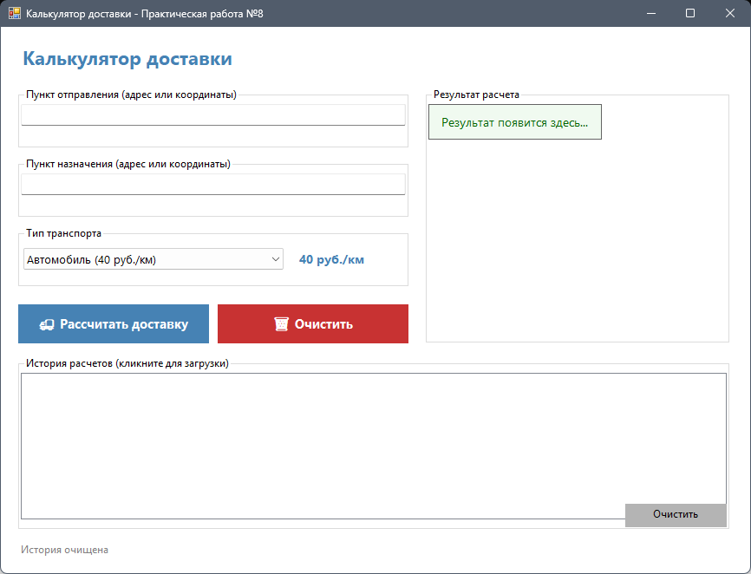
Рисунок 1.1
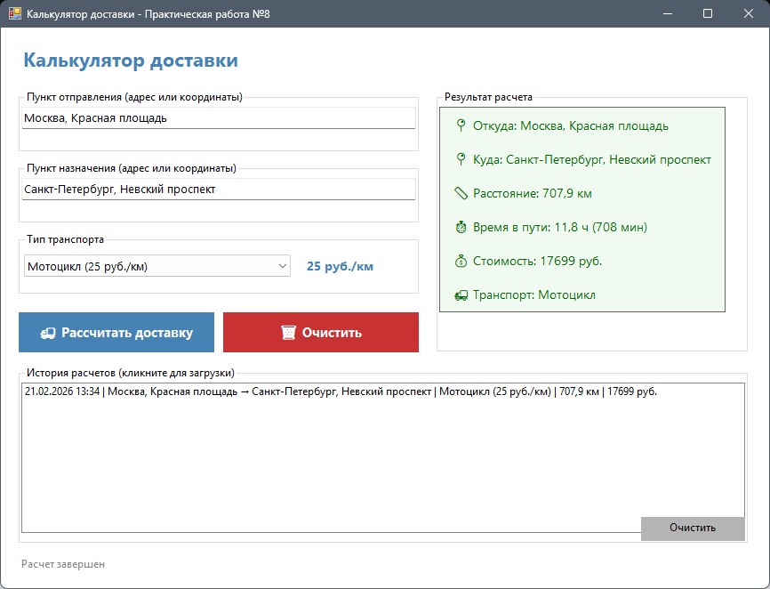
Рисунок 1.2

ЛИСТИНГ КОДА
Form1.cs
using System;
using System.Collections.Generic;
using System.Windows.Forms;
using pr_8.Models;
using pr_8.Services;

namespace pr_8
{
public partial class Form1 : Form
{
private readonly DeliveryService _deliveryService;
private readonly List<HistoryItem> _history;
private Dictionary<string, double> _transportRates;

public Form1()
{
InitializeComponent();
_deliveryService = new DeliveryService();
_history = new List<HistoryItem>();
InitializeTransportRates();
cmbTransport.SelectedIndex = 0;
}
private void InitializeTransportRates()
{
_transportRates = new Dictionary<string, double>
{
{ "Автомобиль (40 руб./км)", 40 },
{ "Грузовик (60 руб./км)", 60 },
{ "Мотоцикл (25 руб./км)", 25 }
};
}

private void cmbTransport_SelectedIndexChanged(object sender, EventArgs e)
{
if (cmbTransport.SelectedItem != null)
{
string selected = cmbTransport.SelectedItem.ToString();
lblRate.Text = $"{_transportRates[selected]} руб./км";
}
}

private async void btnCalculate_Click(object sender, EventArgs e)
{
try
{
if (string.IsNullOrWhiteSpace(txtFrom.Text) ||
string.IsNullOrWhiteSpace(txtTo.Text))
{
MessageBox.Show("Пожалуйста, заполните оба поля адресов!",
"Ошибка ввода",
MessageBoxButtons.OK,
MessageBoxIcon.Warning);
return;
}

lblStatus.Text = "Поиск маршрута...";
btnCalculate.Enabled = false;
Application.DoEvents();

string fromText = txtFrom.Text.Trim();
string toText = txtTo.Text.Trim();

Coordinates fromCoords = _deliveryService.IsCoordinates(fromText)
? _deliveryService.ParseCoordinates(fromText)
: await System.Threading.Tasks.Task.Run(() =>
_deliveryService.GeocodeAddress(fromText));

Coordinates toCoords = _deliveryService.IsCoordinates(toText)
? _deliveryService.ParseCoordinates(toText)
: await System.Threading.Tasks.Task.Run(() =>
_deliveryService.GeocodeAddress(toText));

lblStatus.Text = "Построение маршрута...";
Application.DoEvents();

RouteInfo route = await System.Threading.Tasks.Task.Run(() =>
_deliveryService.GetRoute(fromCoords, toCoords, fromText, toText));

string selectedTransport = cmbTransport.SelectedItem.ToString();
double rate = _transportRates[selectedTransport];
string transportName = selectedTransport.Split('(')[0].Trim();

DeliveryResult result = _deliveryService.CalculateDelivery(route, transportName, rate);

DisplayResult(result, route);

AddToHistory(route, selectedTransport, result.Cost);

lblStatus.Text = "Расчет завершен";
}
catch (Exception ex)
{
MessageBox.Show($"Ошибка: {ex.Message}",
"Ошибка расчета",
MessageBoxButtons.OK,
MessageBoxIcon.Error);
lblStatus.Text = "Ошибка расчета";
}
finally
{
btnCalculate.Enabled = true;
}
}

private void DisplayResult(DeliveryResult result, RouteInfo route)
{
string resultText = string.Format(
"📍 Откуда: {0}\n\n" +
"📍 Куда: {1}\n\n" +
"📏 Расстояние: {2:F1} км\n\n" +
"⏱ Время в пути: {3:F1} ч ({4:F0} мин)\n\n" +
"💰 Стоимость: {5:F0} руб.\n\n" +
"🚚 Транспорт: {6}",
route.FromAddress,
route.ToAddress,
result.Distance,
result.TimeHours,
result.TimeHours * 60,
result.Cost,
result.TransportType);

lblResult.Text = resultText;
}

private void AddToHistory(RouteInfo route, string transport, double cost)
{
var historyItem = new HistoryItem
{
From = route.FromAddress,
To = route.ToAddress,
Transport = transport,
Distance = route.Distance,
Cost = cost,
Date = DateTime.Now
};

_history.Add(historyItem);
UpdateHistoryList();
}

private void UpdateHistoryList()
{
lstHistory.Items.Clear();
foreach (var item in _history)
{
lstHistory.Items.Add(item.ToString());
}
}

private void lstHistory_MouseDoubleClick(object sender, MouseEventArgs e)
{
if (lstHistory.SelectedIndex >= 0 && lstHistory.SelectedIndex < _history.Count)
{
var item = _history[lstHistory.SelectedIndex];
txtFrom.Text = item.From;
txtTo.Text = item.To;

foreach (var transport in cmbTransport.Items)
{
if (transport.ToString().Contains(item.Transport))
{
cmbTransport.SelectedItem = transport;
break;
}
}

MessageBox.Show("Данные загружены из истории. Нажмите 'Рассчитать' для повторного расчета.",
"Загрузка из истории",
MessageBoxButtons.OK,
MessageBoxIcon.Information);
}
}

private void btnClear_Click(object sender, EventArgs e)
{
txtFrom.Clear();
txtTo.Clear();
cmbTransport.SelectedIndex = 0;
lblResult.Text = "Результат появится здесь...";
lblStatus.Text = "Готов";
txtFrom.Focus();
}

private void btnClearHistory_Click(object sender, EventArgs e)
{
if (_history.Count > 0)
{
var result = MessageBox.Show("Очистить историю расчетов?",
"Подтверждение",
MessageBoxButtons.YesNo,
MessageBoxIcon.Question);

if (result == DialogResult.Yes)
{
_history.Clear();
lstHistory.Items.Clear();
lblStatus.Text = "История очищена";
}
}
}
}
}

